
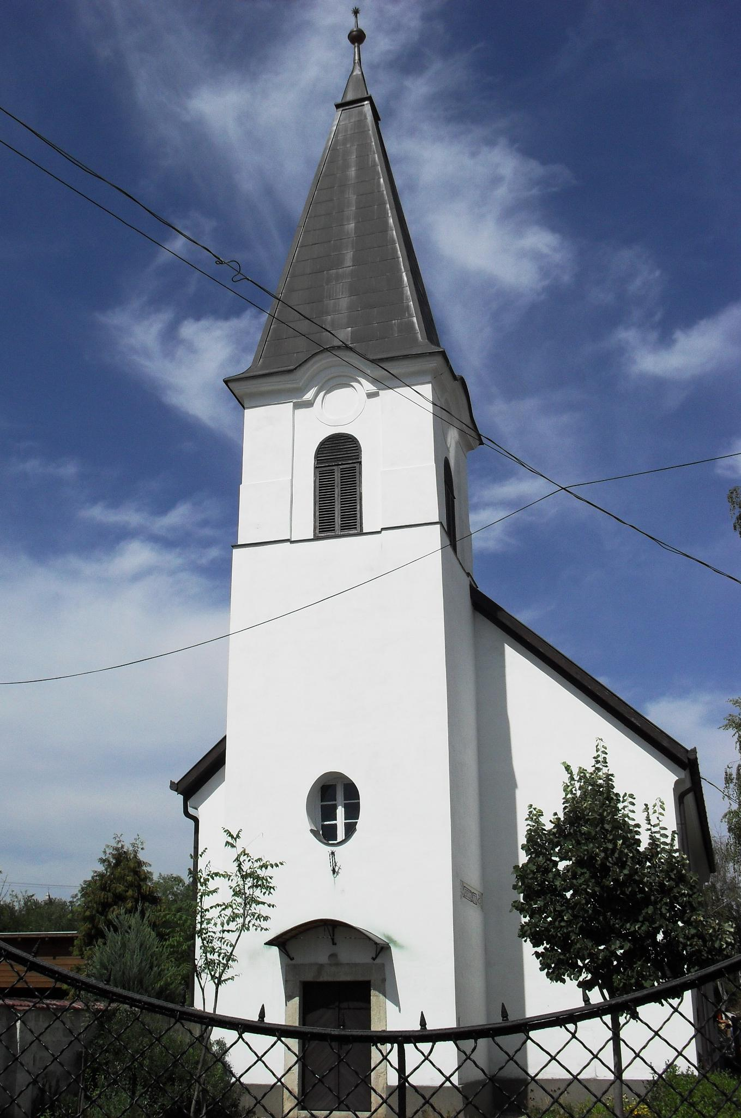
ÚTRAVALÓ
Gyúrói Református Egyházközség
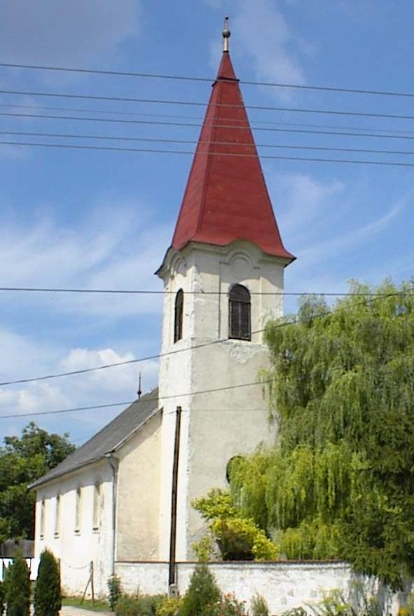
II. évf. 24. szám 2013. május 26.
____________________________________________________________________________________

Kapok – Adok

Olvasmány: Ezékiel 47,1-12 Alapige: Róma 12,3-8
„…Mert a nekünk adott kegyelem szerint különböző ajándékaink vannak, eszerint szolgálunk is...”

Pünkösd után – mondhatjuk – vége az ünnepek sorának. Egy újabb félévet várhatunk, hogy újra kezdődjön az egyházi év, most pedig, hogy a végére értünk, bezárjuk. Pünkösd után viszont a Szentírás tanúsága szerint nem arról értesülünk, hogy valami lezárulna, hanem éppen fordítva: egy kezdet szemtanúi vagyunk: ahogy az Isten szava egyre csak árad szét erre a világra, ahogy az egyház közössége növekszik – mi is ennek a hatalmas folyamnak részesei vagyunk.
Az Anyaszentegyházról és a szentek – Istenhez tartozók – közösségéről szóló tanításból két fontos üzenetet szeretnék átadni az előttünk lévő Ige alapján. Az első, hogy az egyháznak minden tagja kap valamit. Mennyire szeretünk kapni! Kíváncsian megyünk, ha azt ígérik, hogy itt kapsz valamit… azt pedig nem szívleljük, ha fáradoztunk valamiért, de a végén nem kaptuk meg, amire számítottunk.
Az Úr Isten gyülekezetében minden tag kap valamit. Aki ezt nem érzi, az nem is jön, vagy legalábbis nem őszinte örömmel van az Úr házában. Pál úgy összegzi, hogy Istentől kapunk hitet, illetve még más ajándékot is, mely hasznunkra – és a közösség hasznára – válik. Olyat kapunk, amire szükség van, amit Isten a mi életünkben szeretne használni. Te mit kaptál tőle? Fontos ismernünk ezeket. A hitünk mértékét és határait éppúgy, mint azokat a lelki ajándékokat, melyek személyiségünkből, tehetségünkből fakadnak. Ezeket nem elfeledve, de nem is túlértékelve magunkat – hiszen Isten ajándékai nélkül nem volna semmink sem.
Amit kaptunk, abból kér Isten, hogy adjunk is: a gyülekezet közösségében és embertársaink között tudjuk ezeket felhasználni. Különösképpen azért szükséges ez, mert nem egyformán kaptunk. Különbségeink révén egészítjük ki egymást a gyülekezet közösségében, ahogy a test részeiről szólva mondja Pál itt is: nem minden tagnak ugyanaz a feladata, sőt minden tagunk más feladattal bír. Hát ehhez hasonlóan mi is. Egyéni szolgálattal, de mégis egy közösségben, az anyaszentegyház tagjaiként tudjuk hasznosan érvényesíteni a kapott ajándékainkat.
Mind kaptunk Istentől, és ugyanígy kér az Úr bennünket, hogy adjuk is: önmagunkat - a tőle kapott szent ajándékokkal - egymás szolgálatára. Ámen.

Hirdetések

1. Alkalmaink
Kedden 18 órától Imaközösséget tartunk. Szerdán 18 órától Bibliakör lesz. Pénteken 19 órakor a Péntek esti beszélgetések folytatódnak. Vasárnap 10 órakor Hittanévzáró Istentisztelet, azt követően szeretetvendégség. Köszönettel várjuk a finomságokat!
2. Házasságkötés megáldására került sor május 25-én, Erdőhegyi Zoltán és Csurgó Zsuzsanna testvéreink álltak meg Isten színe előtt. Isten áldja meg házasságukat!
3. Meghívások: Június 1.
Egyházmegyei ifjúsági nap lesz Gárdonyban 9 órától 16 óráig, 12 év fölötti fiatalok számára.
Lelkipásztor beiktatásra kerül sor Alcsúton, szombaton 15 órakor. Szeretettel várnak bennünket is.
Ez az a nap – koncertsorozat lesz a Papp László Budapest Sportarénában.
4. Visszatekintés
Különleges és szép alkalmaink voltak május hónapban. Édesanyák napja, Mennybemenetel, Konfirmáció, Evangélizáció, Pünkösd ünnepe. A gyülekezet nagyobb közössége megmozdult ezekre. Istennek legyen hála ezekért! És még a mai nap különleges zenei élménye még hátra van.
Az adakozó kedv nem restült meg az elmúlt hónapban sem. Köszönjük az adományokat, különösképpen kiemelve a konfirmandusok családjainak 65.000 Ft-os céladományát. Ezen felül 100.000 Ft perselyadomány és 90.000 Ft Fenntartói járulék érkezett eddig. Májusi kiadásaink 235.000 Ft-ot tettek ki.
A téli tüzelő újabb mennyiségét kaptuk meg az elmúlt héten, köszönjük. Egyházmegyei támogatásból 50.000 Ft-ot nyertünk a nyári gyermekhét megrendezésére. Hála legyen az Isten gondviseléséért!
5. Adakozás Június vasárnapjain a Gyermekhét rendezésére szánt adományokat külön perselyben gyűjtjük. Erre már jövő vasárnaptól készülhetünk. Természetesen a tábor szervezéséhez minden segítséget örömmel fogadunk!

Az Úr Krisztus legyen őrizőnk és pásztorunk továbbra is!

